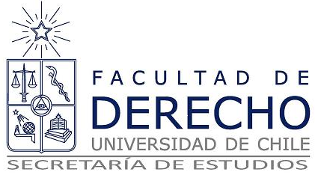

SE INFORMA QUE LA ATENCIÓN DE PÚBLICO EN LA SECRETARÍA DE ESTUDIOS SERÁ HASTA EL 30 DE ENERO POR RECESO DE ACTIVIDADES.
Santiago, 24 de enero de 2014

